SỞ GIÁO DỤC VÀ ĐÀO TẠO TP HỒ CHÍ MINH
Đề: A
TRƯỜNG THCS - THPT DUY TÂN

ĐỀ KIỂM TRA HỌC KỲ I NĂM HỌC 2014 – 2015
MÔN: VẬT LÝ LỚP 10 ( CƠ BẢN )
THỜI GIAN: 45 PHÚT

A_ PHẦN LÝ THUYẾT: ( 5 điểm )
1. Định nghĩa tổng hợp lực. Nêu cách tổng hợp lực bằng qui tắc hình bình hành . Vẽ hình minh họa ? ( 2đ )
2. Phát biểu định luật Húc. Viết công thức tính lực đàn hồi. Nêu tên gọi và đơn vị các đại lượng trong công thức đó ? ( 2 đ )
3. Định nghĩa mômen lực. Viết công thức mômen lực, nêu tên gọi và đơn vị của các đại lượng trong công thức đó. (1đ )

B_ BÀI TẬP TỰ LUẬN: ( 5 điểm )
1. Một ô tô đang chuyển động với tốc độ 54km/h thì người lái xe hãm phanh. Ô tô chuyển động thẳng chậm dần đều và sau 10s thì tốc độ của xe là 36km/h. Hãy tính gia tốc của ô tô ? ( 1đ )
2. Một lò xo có chiều dài tự nhiên là 25cm. Lò xo được giữ cố định một đầu, còn đầu kia chịu một lực kéo làm cho chiều dài của nó là 30cm. Hãy tính lực đàn hồi của lò xo ? ( biết độ cứng của lò xo là 100 N/m ) (1đ)
3. Hai chiếc tàu thủy, mỗi chiếc có khối lượng 70000 tấn ở cách nhau 0,5km. Hãy tính lực hấp dẫn giữa chúng. Cho G = 6,67.10⁻¹¹ Nm²/kg². ( 1 đ )
4. Một vật khối lượng 2kg đang chuyển động trên mặt phẳng ngang với vận tốc 5m/s, thì chịu tác dụng của một lực F_{k} = 10N song song với phương ngang và có hướng cùng với hướng chuyển động của vật. Tính vận tốc của vật sau 4s kể từ khi tác dụng lực. ( 1đ )
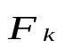
5. Kéo một vật khối lượng 500g lên dốc nghiêng một góc 30⁰ so với phương ngang. Biết lực kéo là F_{k} = 4N, hệ số ma sát giữa vật và mặt phẳng nghiêng là 0,1. Lấy g = 10 m/s² . Hãy tính gia tốc của vật trên quãng đường dốc này. ( 1đ )
30⁰

-------------------------------------------------------HẾT --------------------------------------------------

SỞ GIÁO DỤC VÀ ĐÀO TẠO TP HỒ CHÍ MINH
TRƯỜNG THCS - THPT DUY TÂN
Đề: B

ĐỀ KIỂM TRA HỌC KỲ I NĂM HỌC 2014 – 2015
MÔN: VẬT LÝ LỚP 10 ( CƠ BẢN )
THỜI GIAN: 45 PHÚT

A_ PHẦN LÝ THUYẾT: ( 5 điểm )
1. Định nghĩa chuyển động tròn đều. Viết công thức tính chu kỳ và tần số của vật chuyển động tròn đều. Nêu tên gọi và đơn vị của các đại lượng trong công thức đó ? ( 2 đ )
2. Phát biểu định luật vạn vật hấp dẫn. Viết công thức tính lực hấp dẫn. Nêu tên gọi và đơn vị các đại lượng trong công thức đó ? ( 2đ )
3. Nêu điều kiện cân bằng của một vật chịu tác dụng của hai lực. Vẽ hình minh họa? ( 1 đ )

B_ BÀI TẬP TỰ LUẬN: ( 5 điểm )
1. Một ô tô chuyển động thẳng nhanh dần đều. Trong khoảng thời gian 20s, vận tốc của ô tô tăng từ 18km/h đến 72km/h. Hãy tính gia tốc của ô tô. ( 1đ )
2. Trái Đất có khối lượng M = 6.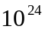kg, Mặt Trăng có khối lượng m = 7,37.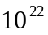kg và khoảng cách giữa chúng là 38.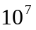m. Hãy tính lực hấp dẫn giữa Trái Đất và Mặt Trăng ? ( cho biết hằng số hấp dẫn G = 6,67.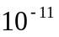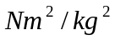) (1đ)
3. Một lò xo có chiều dài tự nhiên bằng 20cm. Lò xo được giữ cố định một đầu, còn đầu kia chịu một lực kéo 7,5 N. Khi ấy lò xo có chiều dài bằng 25cm. Hỏi độ cứng của lò xo bằng bao nhiêu ? ( 1 đ )
4. Một lực không đổi 12N tác dụng vào một vật có khối lượng 4 kg theo phương song song với phương ngang. Biết lúc đầu vật đang đứng yên và thời gian tác dụng lực là 4s. Hỏi đoạn đường theo phương ngang mà vật đi được trong khoảng thời gian đó là bao nhiêu ? ( 1đ )
5. Kéo một vật khối lượng 300g xuống dốc nghiêng một góc 30⁰ so với phương ngang. Biết lực kéo là F_{k} = 1N, hệ số ma sát giữa vật và mặt phẳng nghiêng là 0,6. Lấy g = 10 m/s² . Hãy tính gia tốc của vật trên quãng đường dốc này. ( 1đ )
30⁰

-------------------------------------------------------HẾT --------------------------------------------------
ĐÁP ÁN:
I. LÝ THUYẾT ( 5 đ ).
Đề: A
1. - Định nghĩa đúng tổng hợp lực ( 1đ )
( 2 đ )
- Nêu đúng qui tắc hình bình hành ( 0,5đ )
- Vẽ hình minh họa đúng ( 0,5đ )

2. - Phát biểu đúng định luật Húc. ( 1đ )
( 2 đ )
- Viết đúng công thức của lực đàn hồi của lò xo. ( 0,5đ )
- Nêu đúng tên gọi và đơn vị các đại lượng trong công thức. ( 0,5đ )

3. - Định nghĩa đúng mômen lực. ( 0,5đ )
( 1 đ )
- Viết đúng công thức, nêu đúng tên gọi và đơn vị các đại lượng. ( 0,5đ )

II. BÀI TẬP TỰ LUẬN ( 5 đ ).
1. Đổi đơn vị: 54km/h = 15 m/s ; 36 km/h = 10 m/s. ( 0,25đ )
( 1 đ )
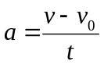 ( 0,25đ )
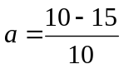 ( 0,25đ )
a = - 0,5 m/s². ( 0,25đ )

2. Đổi 25cm = 0,25m ; 30cm = 0,3m ( 0,25đ )
( 1 đ )
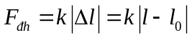 ( 0,25đ )
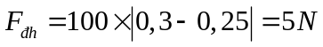 ( 0,5đ )

3. Đổi đơn vị: 70000 tấn = 7.10⁷Kg ; 0,5 Km = 500 m ( 0,25đ )
( 1 đ )
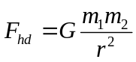 ( 0,25đ )
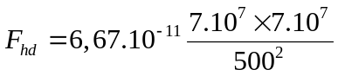 ( 0,25đ )
F_{hd} = 1,3 N ( 0,25đ )

4. 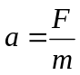 ( 0,25đ )
( 1 đ )
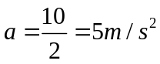 ( 0,25đ )
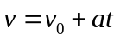 ( 0,25đ )
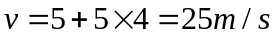 ( 0,25đ )

5. 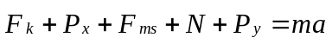 ( 0,25đ )
( 1đ )
Chọn chiều dương là chiều chuyển động của vật.
Chiếu các lực lên phương chuyển động. Ta có:
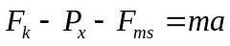
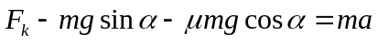 ( 0,25đ )
( 0,25đ )
a = 2,134 m/s². ( 0,25đ )
ĐÁP ÁN:
I. LÝ THUYẾT ( 5 đ ).
Đề: B
1. - Phát biểu đúng chuyển động tròn đều. ( 1đ )
( 2đ )
- Viết đúng công thức của chu kỳ và tần số. ( 0,5đ )
- Nêu đúng tên gọi và đơn vị các đại lượng trong công thức. ( 0,5đ )

2. – Phát biểu đúng định luật vạn vật hấp dẫn. ( 1đ )
( 2đ )
- Viết công thức tính lực hấp dẫn. ( 0,5đ )
- Nêu tên gọi và đơn vị các đại lượng trong công thức đó ( 0,5đ )

3. - Nêu đúng ĐKCB của một vật chịu tác dụng của hai lực. ( 0,5đ )
( 1 đ )
- Vẽ hình minh họa ( 0,5đ )

II. BÀI TẬP TỰ LUẬN ( 5 đ ).
1. Đổi đơn vị: 18km/h = 5 m/s ; 72 km/h = 20 m/s. ( 0,25đ )
( 1 đ )
( 0,25đ )
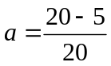 ( 0,25đ )
a = 0,75 m/s². ( 0,25đ )

2. ( 0,5đ )
( 1 đ )
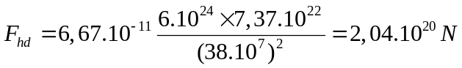 ( 0,5đ )

3. Đổi đơn vị: 20cm = 0,2m ; 25cm = 0,25m ( 0,25đ )
( 1 đ )
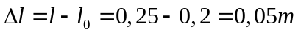 ( 0,25đ )
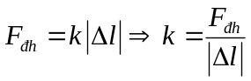 ( 0,25đ )
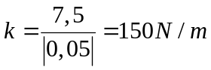 ( 0,25đ )

4. ( 0,25đ )
( 1đ )
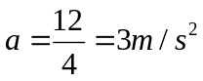 ( 0,25đ )
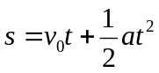 ( 0,25đ )
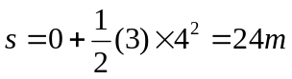 ( 0,25đ )
5. ( 0,25đ )
( 1đ )
Chọn chiều dương là chiều chuyển động của vật.
Chiếu các lực lên phương chuyển động. Ta có:
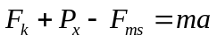
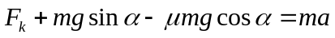 ( 0,25đ )
( 0,25đ )
a = 3,137 m/s². ( 0,25đ )

